河南省西华县2013-2014学年九年级物理第一次模拟试卷及答案
注意:本试卷分试题卷和答题卡两部分。考试时间60分钟，满分100分。考生应首先阅读答题卡上的文字信息，然后在答题卡上作答，在试题卷上作答无效。交卷时只交答题卡。

一、填空题(每空1分，共17分)
1.运载嫦娥三号升空的长征三号乙增强型运载火箭相当于一个热机，它升空时的工作过程相当于内燃机工作循环中的 冲程。燃料燃烧转化为内能后再转化为 能。
2.用毛皮摩擦过的橡胶棒带 电，它能吸引小纸屑说明带电体具有 的性质。
3.小华在用试电笔检测家里墙上的插座里是否有电时，使试电笔氖管发光的是 线，他发现插孔里有个塑料做的弹性挡片，塑料挡片的作用是 。
4.为维护消费者权益，某市技术监督部门对市场上的电线产品进行抽查，发现有一个品牌的铜芯电线不符合规格:①用镀铜的铝芯冒充铜芯；②电线直径明显比说明书上标定的直径要小。在同样情况下，这种电线与合格电线相比，其电阻 (选填“偏大”、“不变”或“偏小”)，在电路中电流一定时，电线的发热功率 。(选填“偏大”、“不变”或“偏小”)
5.小许家的电能表如图所示，由表上铭牌可知，他家里同时使用的用电器的总功率最多只能为 W；他发现，家里只使用洗衣机(其他用电器都关闭)时，电能表在1分钟内刚好转6转，从而测量出他家洗衣机的电功率为 W。
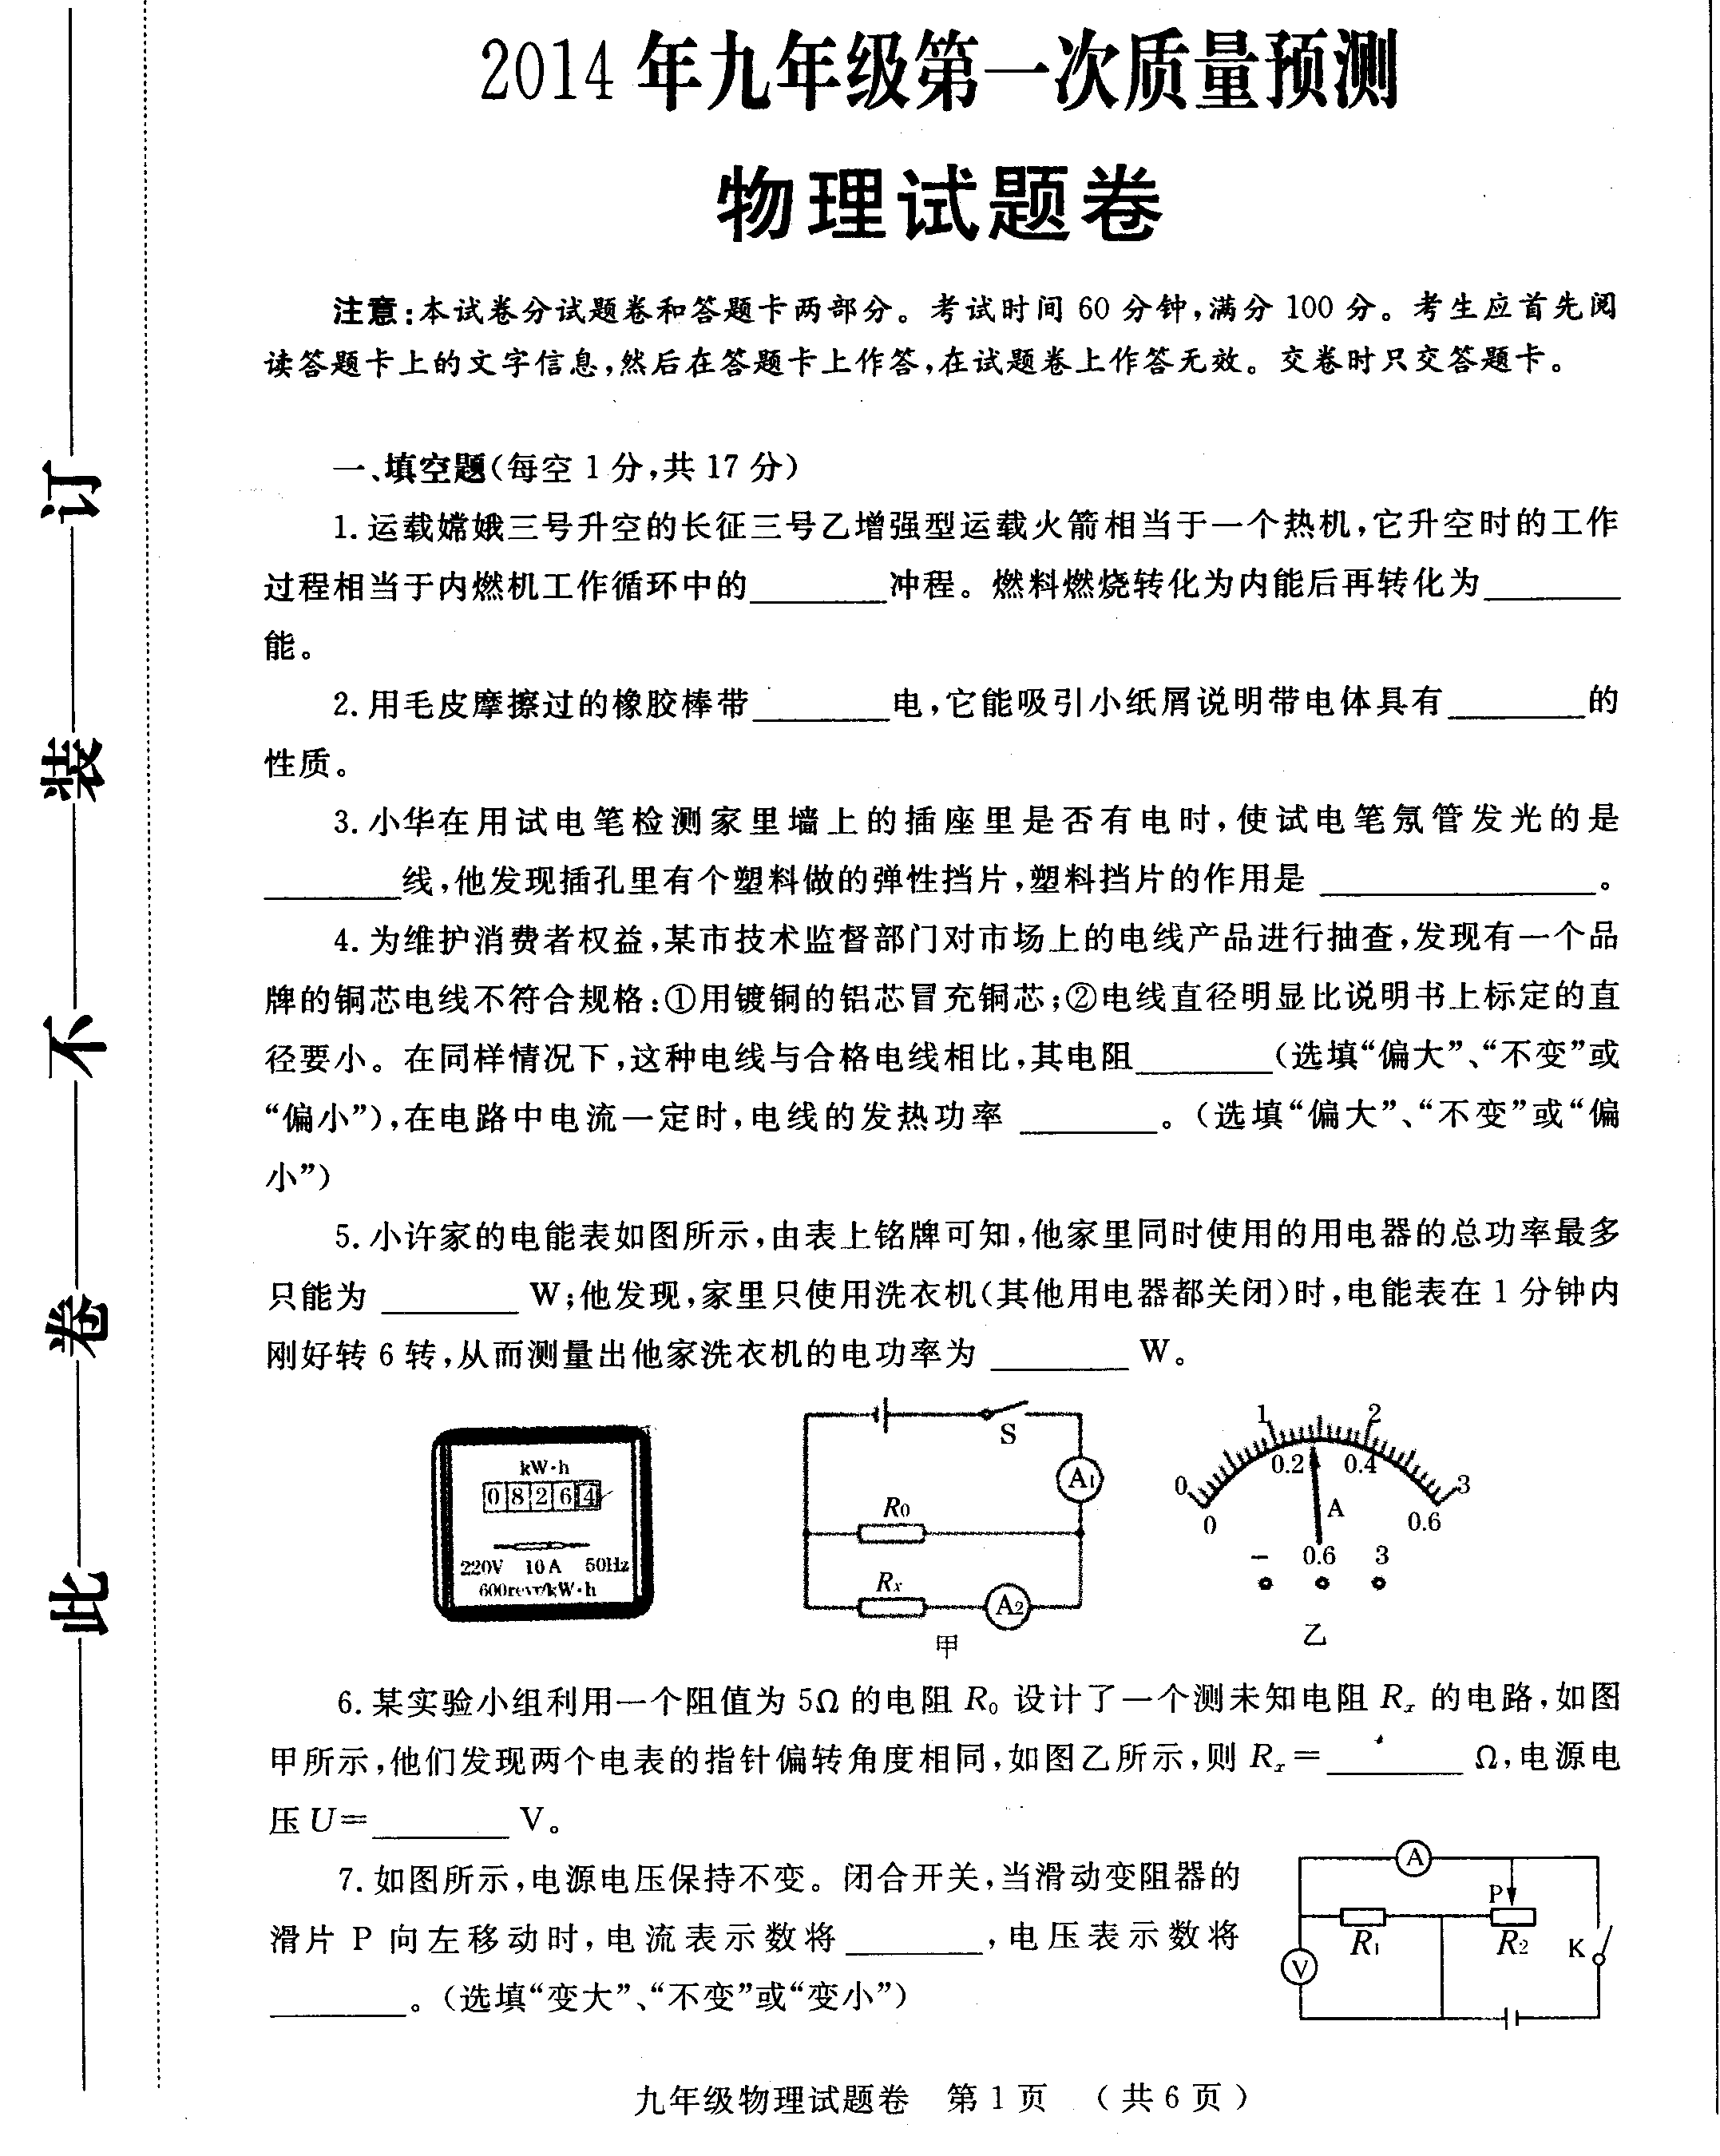

6.某实验小组利用一个阻值为5Ω的电阻R₀设计了一个测未知电阻R_{x}的电路，如图甲所示，他们发现两个电表的指针偏转角度相同，如图乙所示，则R_{x} = Ω，电源电压U= 。
7.如图所示，电源电压保持不变。闭合开关，当滑动变阻器的滑片P向左移动时，电流表示数将 ，电压表示数将 。(选填“变大”、“不变”或“变小”)
8.有一种由酒精气体传感器制成的呼气酒精测试仪，当接触到的酒精气体浓度增加时，其电阻值降低，如图甲所示。当酒精气体的浓度为零时，R₁的电阻为60Ω。在图乙所示电路中，电源电压恒为24V，定值电阻R₂ =60Ω，当被检测者的酒精气体的浓度为0. 3mg/mL时，电流表的示数是 A。如果想提高此仪器的灵敏度，可以 R₂的阻值(选填“增大”或“减小)，你判断的依据是 。
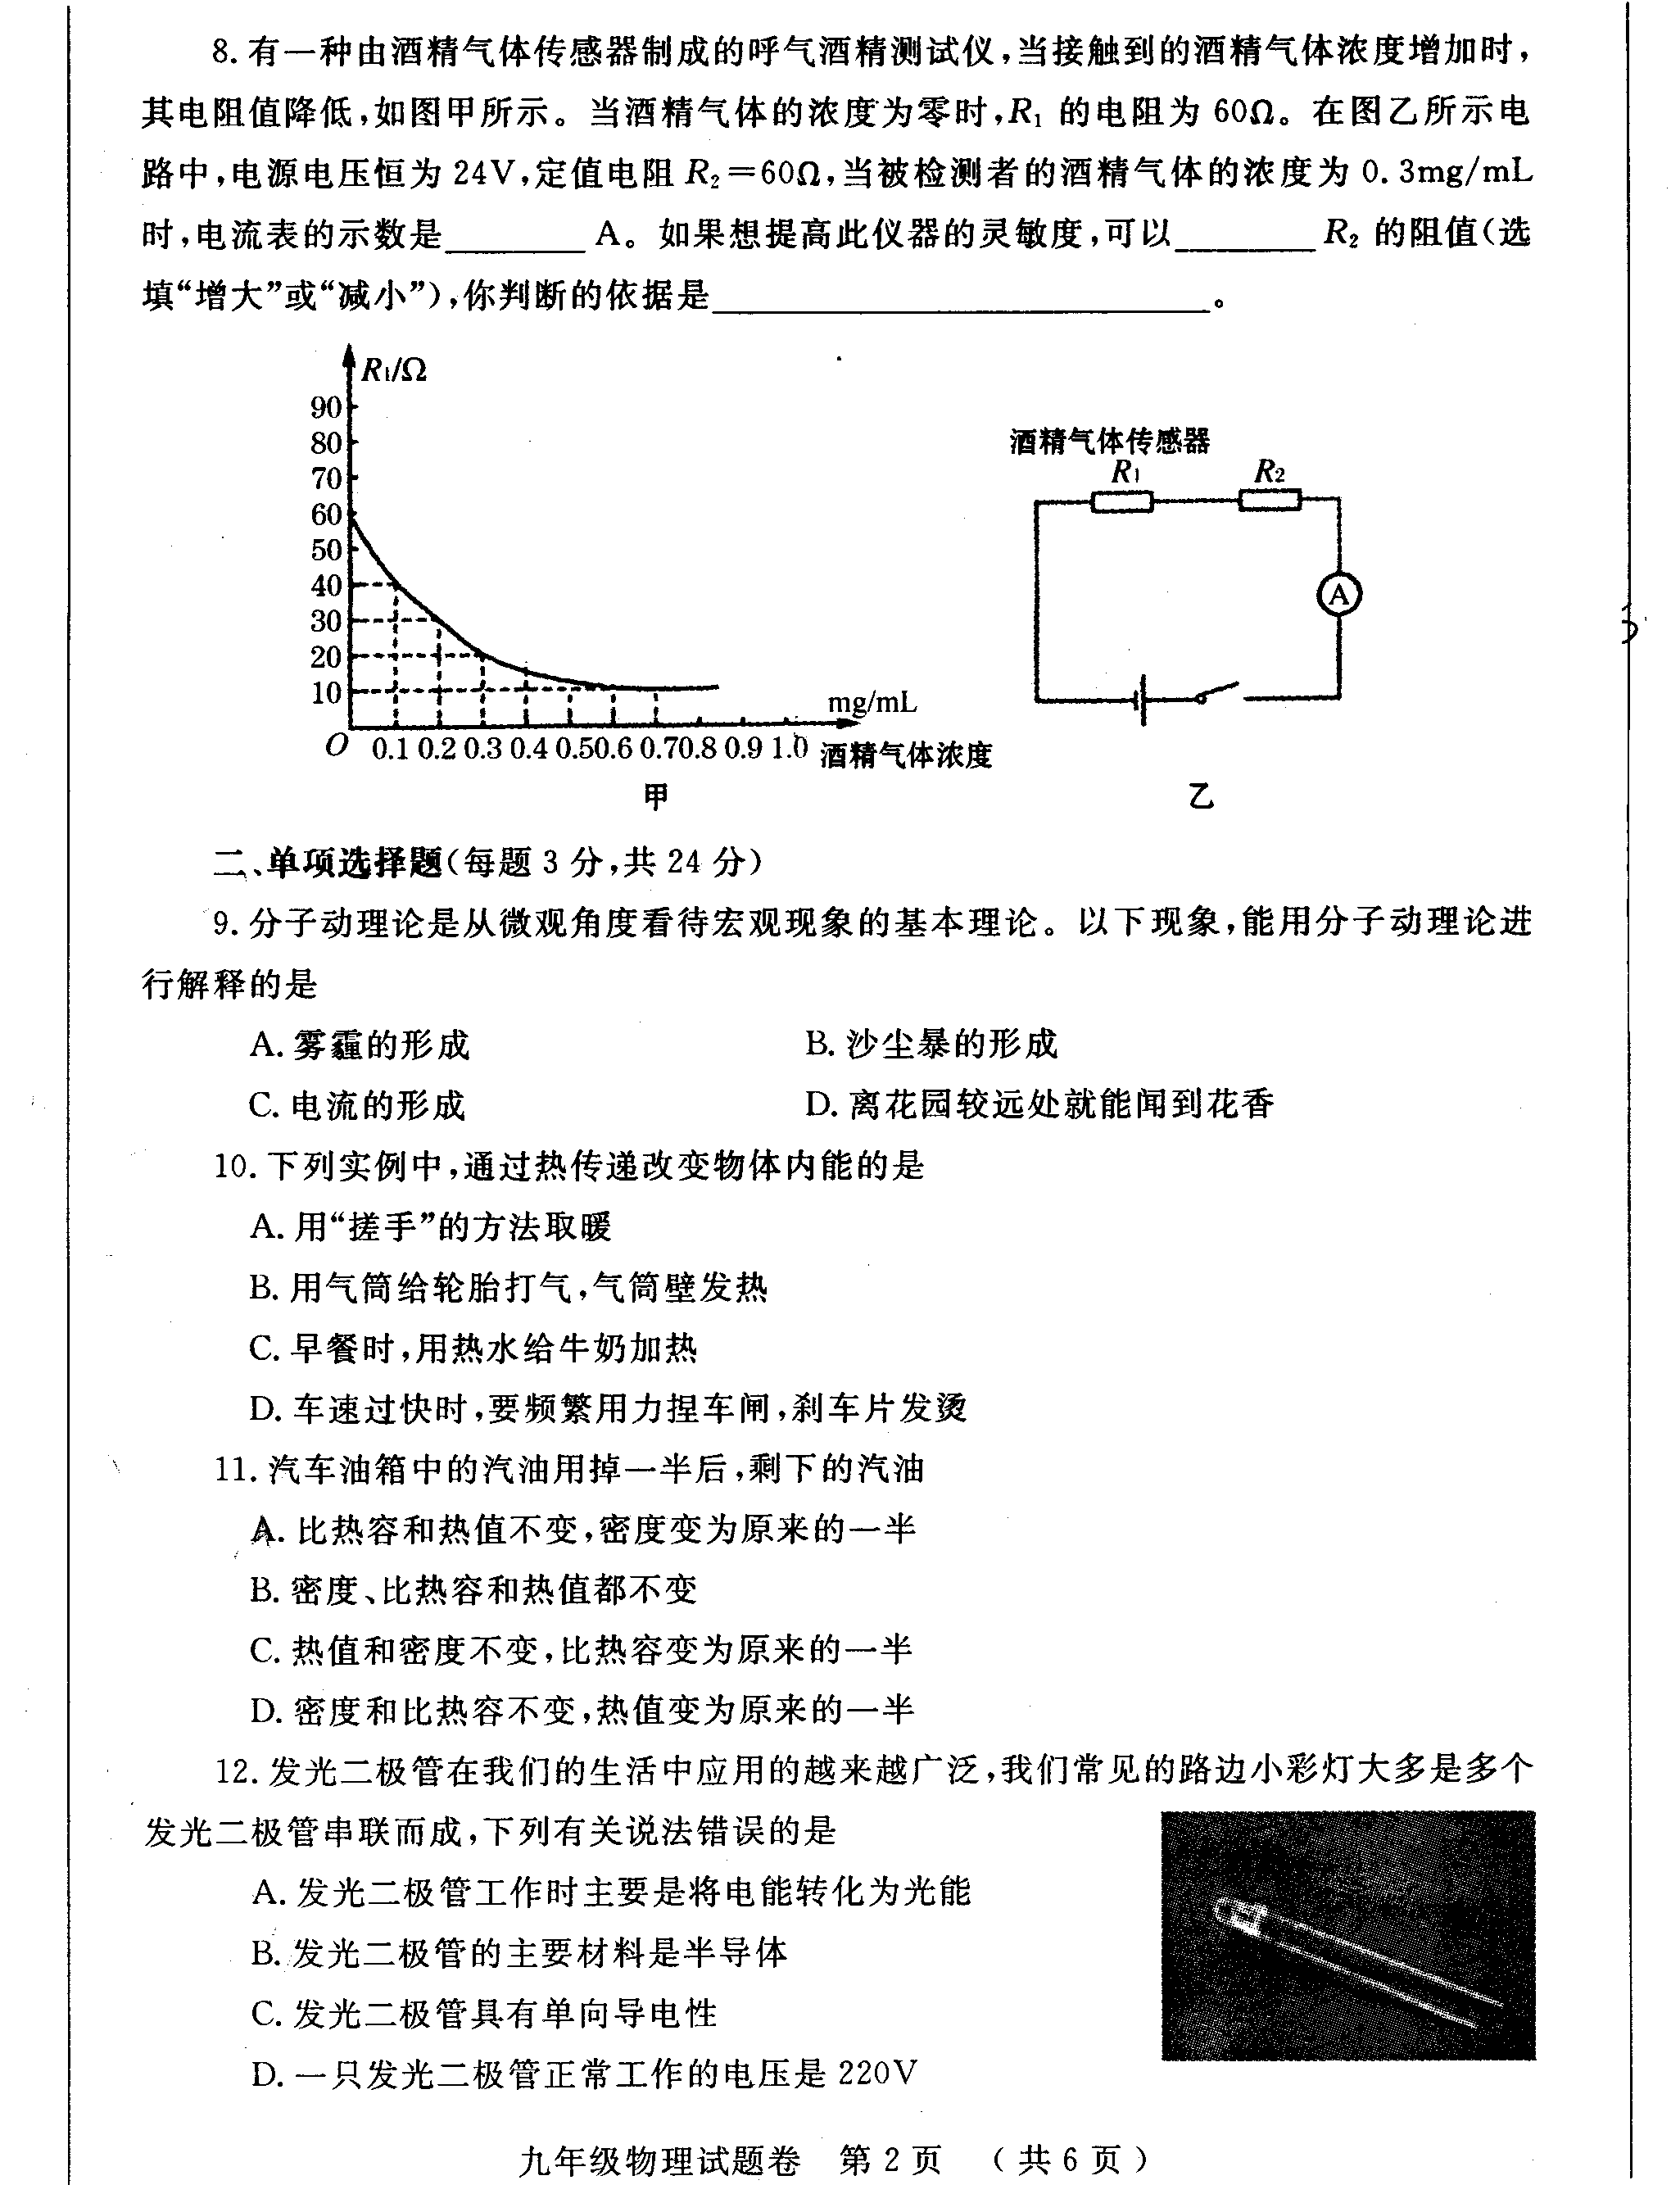

二、单项选择题(每题3分，共24分)
9.分子动理论是从微观角度看待宏观现象的基本理论。以下现象，能用分子动理论进行解释的是
A．雾霾的形成 B.沙尘暴的形成
C.电流的形成 D.离花园较远处就能闻到花香
10.下列实例中，通过热传递改变物体内能的是
A.用“搓手”的方法取暖
B.用气筒给轮胎打气，气筒壁发热
C.早餐时，用热水给牛奶加热
D.车速过快时，要频繁用力捏车闸，刹车片发烫
11.汽车油箱中的汽油用掉一半后，剩下的汽油
A.比热容和热值不变，密度变为原来的一半
B.密度、比热容和热值都不变
C.热值和密度不变，比热容变为原来的一半
D.密度和比热容不变，热值变为原来的一半
12.发光二极管在我们的生活中应用的越来越广泛，我们常见的路边小彩灯大多是多个发光二极管串联而成，下列有关说法错误的是
A.发光二极管工作时主要是将电能转化为光能
B.发光二极管的主要材料是半导体
C.发光二极管具有单向导电性
D.一只发光二极管正常工作的电压是220V
13.家庭电路中的空气开关“跳闸”了，以下原因中不可能的是
A.家庭中用电器的总功率过大
B.电灯开关中的两根导线相碰
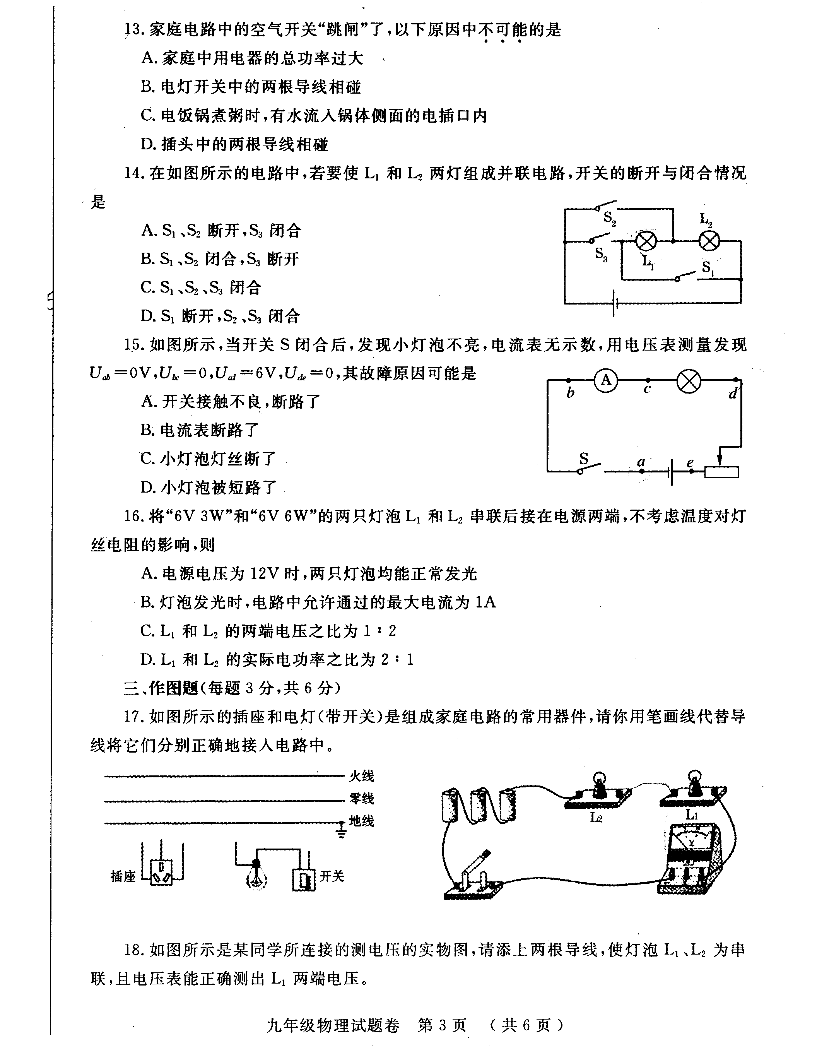
C.电饭锅煮粥时，有水流人锅体侧面的电插口内
D.插头中的两根导线相碰
14.在如图所示的电路中，若要使L₁和L₂两灯组成并联电路，开关的断开与闭合情况是
A. S₁、S₂断开，S₃闭合
B. S₁、S₂闭合，S₃断开
C. S₁、S₂、 S₃闭合
D. S₁ 断开，S₂、 S₃闭合
15.如图所示，当开关S闭合后，发现小灯泡不亮，电流表无示数，用电压表测量发现U_{ab}=0V, U_{bc}=0V, U_{ad} =6V, U_{de}=0，其故障原因可能是
A.开关接触不良，断路了
B.电流表断路了
C.小灯泡灯丝断了
D.小灯泡被短路了
16.将“6V 3W”和“6V 6W”的两只灯泡L₁和L₂串联后接在电源两端，不考虑温度对灯丝电阻的影响，则
A.电源电压为12V时，两只灯泡均能正常发光
B.灯泡发光时，电路中允许通过的最大电流为1A
C. L₁和L₂的两端电压之比为1:2
D. L₁和L₂的实际电功率之比为2:1
三、作图题(每题3分，共6分)
17.如图所示的插座和电灯(带开关)是组成家庭电路的常用器件，请你用笔画线代替导线将它们分别正确地接入电路中。

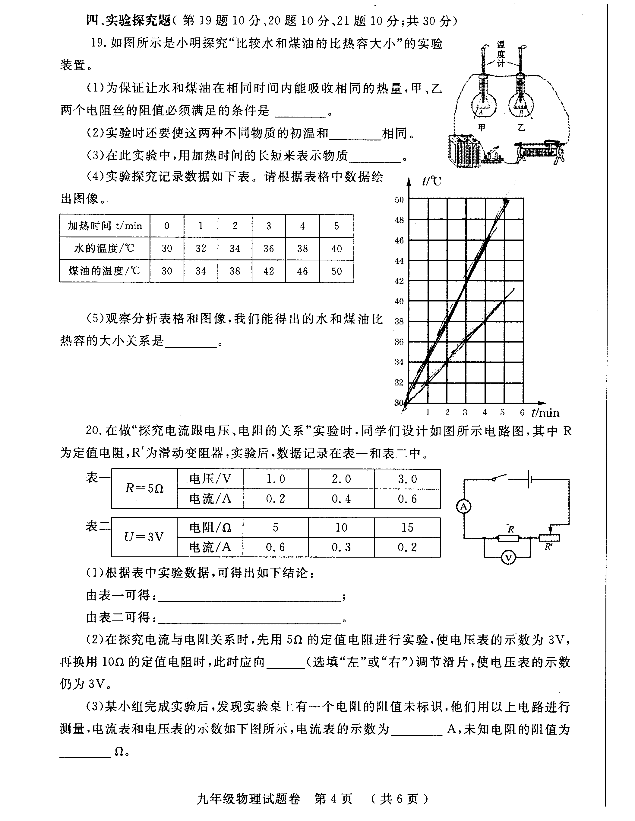
18.如图所示是某同学所连接的测电压的实物图，请添上两根导线，使灯泡L₁, L₂为串联，且电压表能正确测出L₁两端电压。
四、实验探究题(第19题10分、20题10分、21题10分洪}0分)
19.如图所示是小明探究“比较水和煤油的比热容大小”的实验装置。
(1)为保证让水和煤油在相同时间内能吸收相同的热量，甲、乙两个电阻丝的阻值必须满足的条件是 。
(2)实验时还要使这两种不同物质的初温和 相同。
(3)在此实验中，用加热时间的长短来表示物质 。
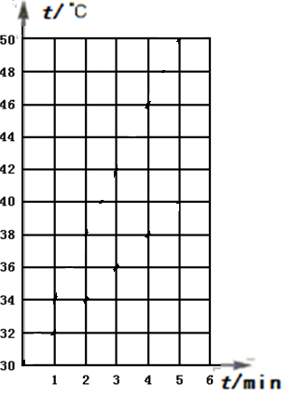
(4)实验探究记录数据如下表。请根据表格中数据绘出图像。

(5)观察分析表格和图像，我们能得出的水和煤油比热容的大小关系是 。
20.在做“探究电流跟电压、电阻的关系”实验时，同学们设计如图所示电路图，其中R为定值电阻，R′为滑动变阻器，实验后，数据记录在表一和表二中。
(1)根据表中实验数据，可得出如下结论:
由表一可得: 。
由表二可得: 。
(2)在探究电流与电阻关系时，先用5Ω的定值电阻进行实验，使电压表的示数为3V,再换用10Ω的定值电阻时，此时应向 (选填“左”或“右”)调节滑片，使电压表的示数仍为3V。
(3)某小组完成实验后，发现实验桌上有一个电阻的阻值未标识，他们用以上电路进行测量，电流表和电压表的示数如下图所示，电流表的示数为 A，未知电阻的阻值为 Ω。
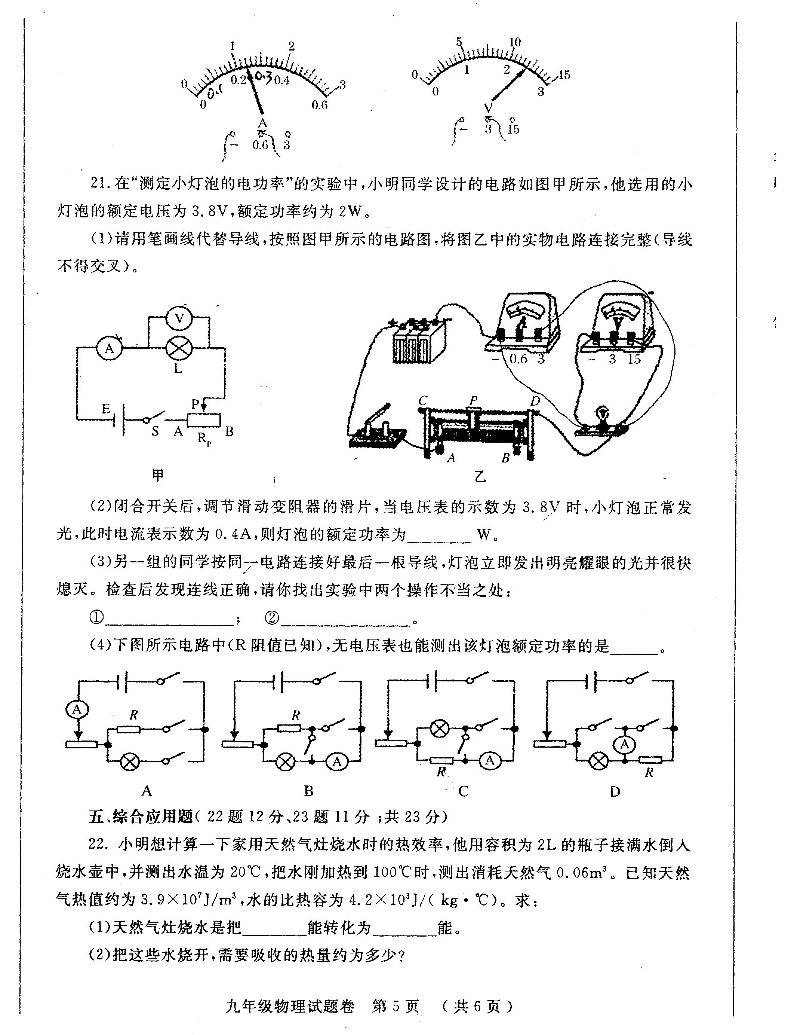

21.在“测定小灯泡的电功率”的实验中，小明同学设计的电路如图甲所示，他选用的小灯泡的额定电压为3.8V，额定功率约为2W。
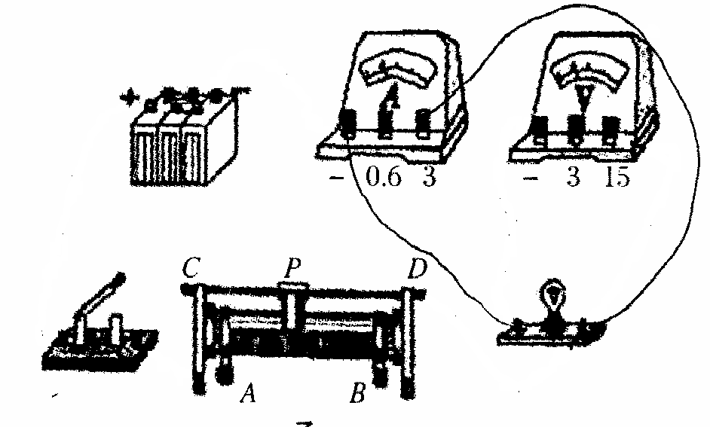
(1)请用笔画线代替导线，按照图甲所示的电路图，将图乙中的实物电路连接完整(导线不得交叉)。
乙

(2)闭合开关后，调节滑动变阻器的滑片，当电压表的示数为3. 8V时，小灯泡正常发光，此时电流表示数为0.4A，则灯泡的额定功率为 W。
(3)另一组的同学按同厂电路连接好最后一根导线，灯泡立即发出明亮耀眼的光并很快熄灭。检查后发现连线正确，请你找出实验中两个操作不当之处:
① ；② 。
(4)下图所示电路中(R阻值已知)，无电压表也能测出该灯泡额定功率的是 。

五、综合应用题(22题12分、23题11分；共23分)
22.小明想计算一下家用天然气灶烧水时的热效率，他用容积为2L的瓶子接满水倒人烧水壶中，并测出水温为20℃，把水刚加热到100℃时，测出消耗天然气0.06m³。已知天然气热值约为3.9×10'J/m³，水的比热容为4.2×10³J/（ kg·℃)。求:
(1)天然气灶烧水是把 能转化为 能。
(2)把这些水烧开，需要吸收的热量约为多少?
(3)此次烧水的效率是多少?
23.小明同学观察了市场上的“测重仪”后，画出了如图所示的原理图。A为托盘，P为金属滑片且固定在托盘下的轻质弹簧上，并能随轻质弹簧一起上下滑动，当托盘中不放物体时，P位于R的最上端。已知R₀=5Ω,R的最大阻值为25Ω,电源电压恒为3V。问:
(1)图中的质量表用什么电表改装较为合适: 。
(2)当开关S闭合，不称量物体时，通电lmin电阻R消耗的电能是多少?

(3)若称量质量为m的物体时，滑片P被下压五分之一的长度，那么，小明设计的“测重仪”能称量物体的质量最大是多少?(“测重仪”的刻度是均匀的)
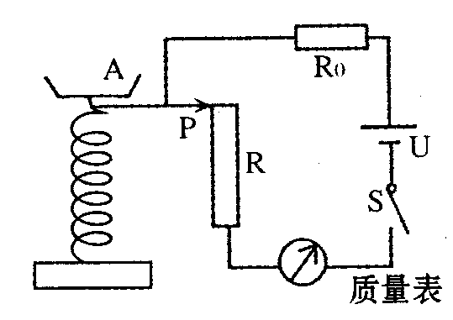

参考答案
一、填空题（每空1分，共17分）
1.做功；机械 2.负；吸引轻小物体 3.火；防止触电 4.偏大；偏大
5．2200；600 6.20 ；5.6 7．不变；不变
8．0.3；减小；R₂越小，R₁的变化引起电路电流变化越显著
二、单项选择题（每题3分，共24分）
题号 | 9 | 10 | 11 | 12 | 13 | 14 | 15 | 16
选项 | D | C | B | D | B | B | C | D

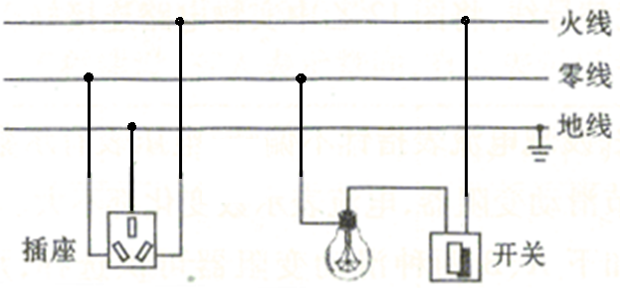
三、作图题（每题3分，共6分）
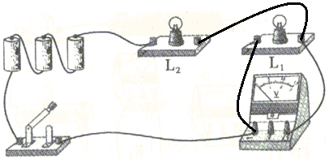
17． 18．

（17题每错一处扣1分，扣完为止；18题有错即为零分。）
四、实验探究题（ 第19题10分、20题10分、21题10分 ；共30分）
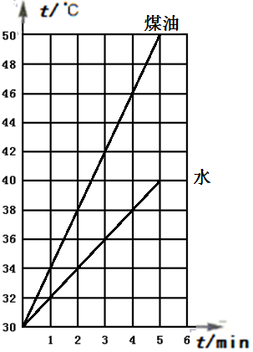
19．（每空2分；图像2分，有一处错误扣1分。）
（1）阻值相等 （2）质量；
（3）吸收热量的多少 （4）如右图
（5）c_{水} =2 c_{煤油} (c_{水}>c_{煤油}不给分）
20．（每空2分。）
（1）电阻一定时，通过导体的电流与导体两端的电压成正比；
电压一定时，通过导体的电流与导体的电阻成反比；（没有条件的结果不给分）
（2）右
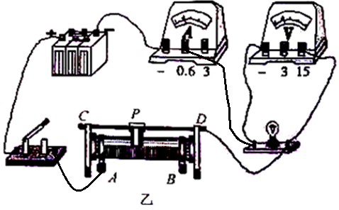
（3）0.24 ；10

21．（每空2分；连线2分，有一处错误扣1分。）
（1）如图所示
（2）1.52
（3）①连接电路时，开关未断开；
②闭合电路前，滑动变阻器没有调到最大阻值处。
（4）C
五、综合应用题（ 22题12分、23题11分 ；共23分）
22. 解：（1）化学；内。——每空1分，共2分。
（2）m=ρV=1×10³×2×10⁻³=2kg
Q_{吸}=cm(t-t₀)=4.2×10³×2×（100-20）=6.72×10⁵J
——公式各2分，结果各1分，共6分。计算过程不要求带单位，结果不带单位扣1分。
（3）Q_{放}=Vq=0.06×3.9×l0⁷=2.34×10⁶J
η=Q_{吸}/Q_{放}=6.72×10⁵÷2.34×10⁶ =28.7%（28.72%）
——公式各1分，结果各1分，共4分。计算过程不要求带单位，结果不带单位扣1分。
23．解：
（1）电流表——1分。
（2）I=U/( R₀+R)=3/ (5+25)=0.1A
W=I²Rt=0.1²×25×60=15J
——公式各1分，结果各1分，共4分。计算过程不要求带单位，结果不带单位扣1分。
（3）当滑片P被下压五分之一的长度时，I=U/(R₀+4/5R)=3/25=0.12A
当滑片P完全被下压时，I/=U/R₀=3/5=0.6A
由M/m=0.6/0.12，可得M=5m
——公式各1分，结果各1分，共6分。计算过程不要求带单位，结果不带单位扣1分。
【说明压力与弹簧的缩短（变化）量成正比，直接得出M/m=5/1、M=5m 者，给6分】

